Horgászati tilalom a Pinkamindszenti tavon!
Ezúton tájékoztatjuk a horgásztársakat, hogy 2020. július 25-én (szombat) 08.00 órától 15.00 óráig a Pinkamindszenti-tavon horgászverseny miatt általános tilalom lesz a versenyre nem nevezett horgászoknak.
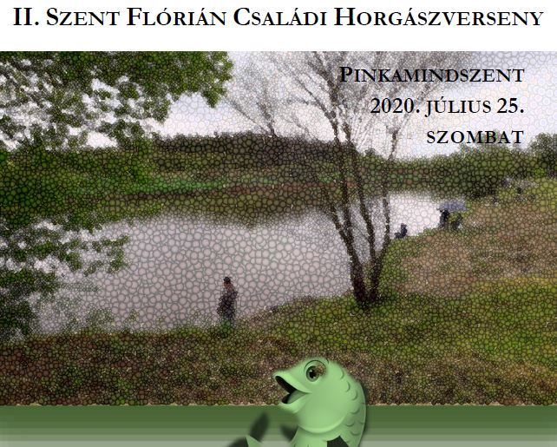
Köszönjük megértésüket!
Sporthorgász Egyesületek Vas Megyei Szövetsége

